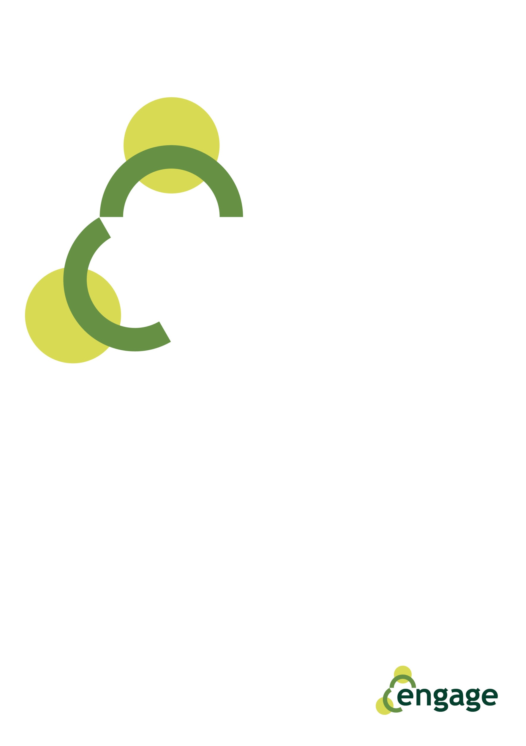
MANUALE DEL TUTOR

Un Paese Modello
Finalità

Lo scopo di questa risorsa è introdurre il concetto di shock culturale ed esaminare la complessità del processo di integrazione in un nuovo Paese, e sostenere le partecipanti a comprendere le somiglianze e le differenze che si possono riscontrare nel Paese ospitante.

Obiettivo

L'obiettivo del gioco del Villaggio Modello è quello di incoraggiare e consentire alle partecipanti di comprendere i principali servizi e supporti a loro disposizione e di utilizzare lo strumento della Ruota dell'Integrazione utile ad identificare le aree in cui l'integrazione è forte ed evidenziare le aree del processo di integrazione che potrebbero richiedere ulteriori attenzioni.

Risorse

- La presentazione animata in PowerPoint del Villaggio Model Villagio
oppure
- La dispensa illustrata del Villaggio Modello per le corsiste
- Il manuale del tutor
- La ruota dell’integrazione

Durata

Ci vorranno dai 60 ai 75 minuti per svolgere questo esercizio a seconda delle dimensioni del gruppo e della risposta delle partecipanti alle domande che seguono.

Metodologia

Mostra la presentazione animata in PowerPoint o distribuisci la dispensa di lavoro illustrata. Utilizzare il modello di ruota dell’integrazione per sostenere le partecipanti nel brainstorming e identificare i servizi chiave e i supporti necessari per facilitare la loro integrazione sociale e civica nella loro comunità ospitante.

Una volta che i servizi e i supporti sono stati identificati e contrassegnati sui singoli modelli di ruota dell’integrazione, chiedere alle partecipanti di tracciare la loro esperienza attuale del processo. Usa le domande che seguono per stimolare il dibattito all'interno del gruppo.

Domande

Chiedere alle partecipanti di:
- fornire esempi di aree in cui sentono che la loro integrazione nella comunità ospitante è forte, incoraggiando le partecipanti a esplorare perché è così e condividendo le loro esperienze.
- Fornire esempi di aree in cui ritengono che la loro integrazione nella comunità ospitante sia debole, incoraggiando le partecipanti a esplorare perché è così e condividendo le loro esperienze.
- Utilizzare l'esperienza all'interno del gruppo per identificare tre attività che potrebbero essere completate dalle partecipanti per sostenere la loro integrazione nelle loro comunità locali.

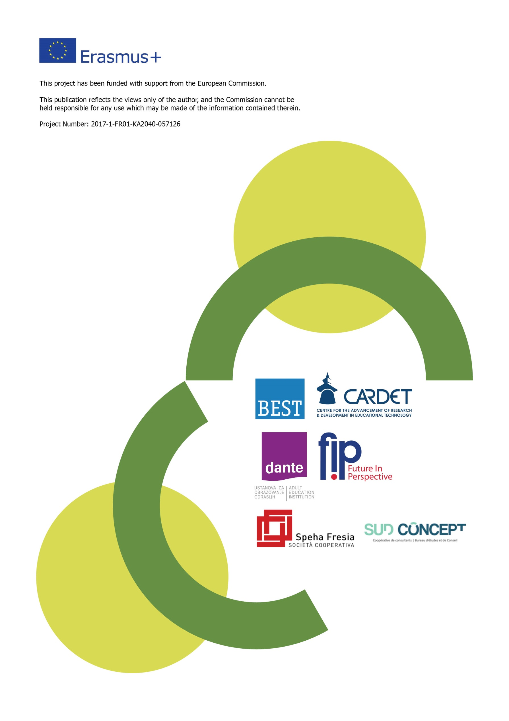
Questo progetto è stato finanziato con il sostegno della Commissione europea. Questo documento riflette solo le opinioni dell'autore e la Commissione non può essere ritenuta responsabile per qualsiasi uso che potrebbe essere fatto delle informazioni contenute nel presente documento.
Progetto Numero: 2017-1-FR01-KA204-037126

